 | 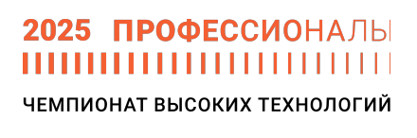

ПРОГРАММА ПРОВЕДЕНИЯ
соревнований по компетенции ________________________
Отраслевой чемпионат профессионального мастерства
в сфере высоких технологий

Общая информация
Период проведения
ФИО Главного эксперта
Контакты Главного эксперта

Д-2, Д-1 / «___» ___________ 2025 г.
09:00 – 10:00
10:00 – 10:15
10:15 – 11:15
11:15 – 12:00
12:00 – 13:00
13:00 – 13:15
13:15 – 13:30
13:30 – 14:30
14:30 – 15:00
15:00 – 16:00
16:00 – 20:00
Д1 / «___» ___________ 2025 г.
09:00 – 10:00
10:00 – 10:15
10:15 – 11:15
11:15 – 12:00
12:00 – 13:00
13:00 – 15:00
15:00 – 20:00

